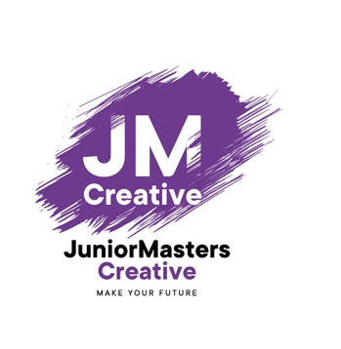

Конкурсное задание

Профессия
«Специалист по созданию анимационных роликов»

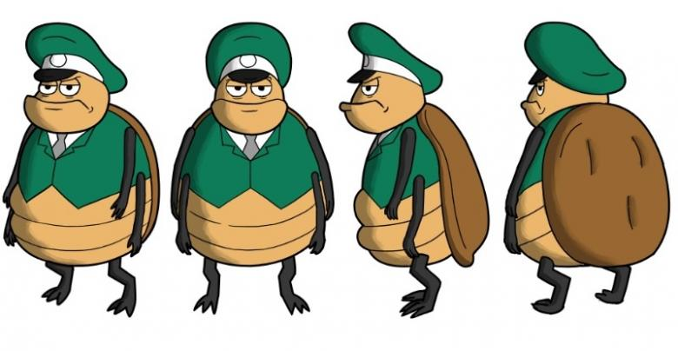

Введение
Специалист по созданию анимационных роликов решает комплекс последовательных творческих задач, в результате которых получается короткий видеосюжет на основе изображений неподвижных объектов и фонов на основе использования техники перекладной анимации и создания иллюзии движения (анимационного движения).
Для создания анимационных роликов специалисту необходимо выполнять следующие профессиональные функции:
-Создавать сценарии роликов
- Художественно-графическиоформлять и разрабатывать персонажи и фоны
- Визуализировать движения анимационных персонажей
- Выполнять съемку и видеомонтаж ролика
Конкурсная документация по созданию анимационных роликов включает в себя:
- Техническое описание профессии
- Краткое и полное описание конкурсного задания на 1-3 уровни квалификации
- Инфраструктурный лист
- Критерии оценки выполнения задания (файлы *.xls)
- Правила техники безопасности и охраны труда
Участники чемпионата
В чемпионате могут принимать участие школьники 10-17 лет от организаций общего и дополнительного образования, объединенные в команды по 3 человека. Перед началом чемпионата участники выбирают уровень сложности задания, соответствующий 1,2 или 3 уровню квалификации.
Команде необходимо на рабочем месте правильно использовать инструменты и расходные материалы, следить за чистотой, соблюдать технику безопасности.

Конкурсное задание и модули его выполнения

Участники чемпионата получают пакет рабочей документации, включающей в себя текстовое описание задания и необходимые приложения. Конкурсное задание имеет несколько модулей, выполняемых и оцениваемых последовательно.
Задание: Создать анимационный ролик – видеообращение продолжительностью не менее 3-х минут.

Модули задания и нормативное время выполнения

№ п/п | Наименование модуля | Время на выполнение модуля
1 | - Создание сценария анимационного ролика. | 2 часа
2 | Художественно-графическое оформление и разработка персонажей и фонов. | 2 часа
3 | Визуализация движения анимационных персонажей. | 4 часа
4 | Съемка и видеомонтаж ролика. | 4 часа

Время и содержание конкурсного задания могут быть изменены членами жюри в зависимости от конкурсных условий и уровня подготовки участников.

Описание профессиональных действий при выполнении модулей

Модуль 1. Создание сценария анимационного ролика
Команде необходимо определить круг действующих лиц (персонажей), их характеры, создать эскизы, составить текстовое описание действий на экране, сделать раскадровку.

Модуль 2.Художественно-графическое оформление и разработка персонажей и фонов.
Команде необходимо определить размер, ракурс и пропорции при создании персонажей и фонов для каждой сцены, выбрать материал для создания персонажей и фона, изготовить персонажей и фоны и подвижные детали к ним, разработать колористическое решение.
Модуль 3. Визуализация движения анимационных персонажей
Команде необходимо осуществить подготовку к съемке, определить образ и характер движения персонажей, перемещать части анимируемых персонажей и объектов для создания движения и выразительных поз, применять принципы анимации.
Модуль 4. Съемка и видеомонтажа ролика
Команде необходимо произвести процесс съемки, сохранения и импорта необходимых файлов, монтаж фото, видео- и аудио- материала в соответствии со стандартами анимационного производства.
Оборудование и материалы
Для выполнения конкурсного задания участникам будут предоставлены:
- Мультстанки для перекладной анимации с видеокамерой;
- Компьютер с комплектом программного обеспечения;
- Оборудование икабина с эффектом звукоизоляции для звукозаписи;
- Расходные материалы для создания анимационных персонажей и фонов:
-бумага белая 200 гр/м, цветная бумага 180гр/м,50 гр/м для фонов и персонажей
-карандаши простые, цветные, краски гуашь, кисти, ластики, стаканы для воды
-пластилин, проволока для соединения деталей
-ножницы, хромакей, прозрачная пленка, маркеры, клей, сыпучие материалы
- База данных музыкальных композиций

Требования к тулбоксу участников
Для выполнения задания и реализации творческих замыслов участникам необходимо/возможно иметь с собой на чемпионате тулбокс со следующими средствами, инструментами и оборудованием:
музыкальные композиции с обязательным указанием имен авторов (на запоминающем устройстве), материалы для реализации авторских замыслов, которых нет в списке раздаточных материалов.

